Лекция 8. Предназначение тестирования. Виды тестирования

Оглавление
Введение 3
1. Предназначение тестирования. Виды тестирования 5
2. Ручное тестирование 6
3. Автоматическое тестирование 7
Заключение 8
Список литературы 9

Предназначение тестирования. Виды тестирования
Цель: формирование знаний о назначении и видах тестирования, необходимости применения и роли тестирования в процессе разработки программного обеспечения.
План лекции:
Введение.
1. Предназначение тестирования Виды тестирования.
2. Ручное тестирование.
3. Автоматическое тестирование.
Заключение.
Список литературы.

Введение
В мире программирования тестирование играет ключевую роль в создании надежных и качественных приложений. Python, будучи одним из наиболее популярных языков программирования, предлагает богатый набор инструментов и библиотек для тестирования, что делает его мощным средством для обеспечения стабильности и функциональности кода. Сегодняшняя лекция будет посвящена основным концепциям тестирования в Python. Мы рассмотрим, почему тестирование важно, какие типы тестов существуют, и как они применяются на практике. Особое внимание уделим библиотекам unittest, pytest и mock, которые являются одними из самых широко используемых инструментов для тестирования в экосистеме Python. Понимание и умение применять эти инструменты позволят вам создавать более устойчивые и поддерживаемые программы, минимизируя количество ошибок и обеспечивая высокое качество конечного продукта.

Предназначение тестирования. Виды тестирования

Определение
Тестирование программного обеспечения (Software Testing) - проверка соответствия между реальным и ожидаемым поведением программы, осуществляемая при конечном наборе тестов, выбранном определенным образом. [IEEE Guide to Software Engineering Body of Knowledge, SWEBOK, 2004].
В более широком смысле, тестирование — это одна из техник контроля качества, включающая в себя действия по планированию работ (Test Management), проектированию тестов (Test Design), выполнению тестирования (Test Execution) и анализу полученных результатов (Test Analysis).
Для разработчика же интересней следующее определение:
Тестирование — это проверка соответствия программы требованиям, осуществляемая путём наблюдения за её работой в специальных, искусственно созданных ситуациях, выбранных определённым образом.
Хочется обратить внимание на слова “искусственно созданных ситуациях, выбранных определённым образом”. Это означает, что не имеет смысла тестировать вообще все ситуации, стоит выбирать критически важные места и сценарии.

Виды тестирования
Различают два фундаментальных подхода к тестированию:
- Ручное – когда тестировщик выступает в роли конечного пользователя и проверяет программу своими действиями
- Автоматическое – когда для тестирования программы тестировщик использует библиотеки для тестирования и пишет специализированные тестовые программы.

Уровни автоматического тестирования
Тестирование для разработчика состоит из написания тестов. Тест – это такой же программный код, который пишется аналогично коду для реализации бизнес-логики. Тесты проверяют сценарии работы программы (test-case).
Тест-кейсы встречаются самые различные, один от другого может резко отличаться. По желанию можно тестировать ВСЕ возможные и невозможные ситуации. Однако стоит соблюдать адекватность и покрывать код тестами ровно настолько, насколько требуется для уверенного понимания, что бизнес-логика работает как задумано.
Например, функция, которая возвращает числовое значение от 0 до 100. В тестах стоит проверить не только правильность значений из этого диапазона, но и то, что других значений не возникает.
Негласное правило – если на участке кода проявилась ошибка, то стоит написать тест на этот случай.
Тестирование смело делится на несколько уровней глубины. Наиболее показательная классификация по уровням тестирования в данном случае такая:
- Системное тестирование – тестирование полностью интегрированного программного приложения
- Интеграционное тестирование – тестирование интегрированных групп программных модулей
- Модульное тестирование или юнит-тестирование – тестирование отдельных модулей исходного кода приложения
Когда говорят "тестирование", не выделяя конкретный тип, то говорят скорее всего о модульном тестировании.

Ручное тестирование
Ручное тестирование— это процесс проверки приложений вручную на наличие дефектов и ошибок. В отличие от автоматизированного тестирования, которое использует скрипты и инструменты для выполнения тестов, ручное тестирование требует непосредственного участия человека. Это особенно важно на начальных этапах разработки, когда автоматизация может быть нецелесообразной или невозможной. Ручное тестирование позволяет тестировщику глубже понять функциональность приложения и выявить дефекты, которые могут быть пропущены автоматизированными тестами.
Ручное тестирование также играет важную роль в оценке пользовательского опыта. Тестировщик может оценить удобство использования интерфейса, проверить, насколько интуитивно понятны навигационные элементы, и выявить потенциальные проблемы, которые могут возникнуть у пользователей. Это особенно важно для веб-сайтов, где пользовательский опыт напрямую влияет на конверсию и удовлетворенность клиентов.

Основные концепции и термины
Дефект (Bug)
Дефект — это ошибка или несоответствие в программном обеспечении, которое приводит к неправильной работе системы. Дефекты могут быть различной степени критичности: от незначительных визуальных ошибок до серьезных функциональных проблем, которые могут привести к сбоям в работе системы.

Тест-кейс (Test Case)
Тест-кейс — это набор условий и шагов, которые определяют, как тестировать определенную функциональность приложения. Тест-кейсы помогают структурировать процесс тестирования и обеспечивают систематический подход к проверке различных аспектов приложения.

Тест-план (Test Plan)
Тест-план — это документ, описывающий стратегию, цели, ресурсы и расписание тестирования. В тест-плане также указываются критерии завершения тестирования и методы отслеживания прогресса. Хорошо составленный тест-план помогает организовать процесс тестирования и обеспечивает его эффективность.

Тестирование черного ящика (Black Box Testing)
Тестирование черного ящика — это метод тестирования, при котором тестировщик не имеет доступа к внутренней структуре или коду приложения. Тестировщик проверяет функциональность системы, основываясь на входных данных и ожидаемых выходных данных. Этот метод позволяет оценить, насколько система соответствует требованиям и спецификациям.

Тестирование белого ящика (White Box Testing)
Тестирование белого ящика — это метод тестирования, при котором тестировщик имеет доступ к внутренней структуре и коду приложения. Тестировщик проверяет внутренние логические структуры и алгоритмы, чтобы убедиться, что они работают корректно. Этот метод позволяет выявить дефекты, которые могут быть незаметны при тестировании черного ящика.
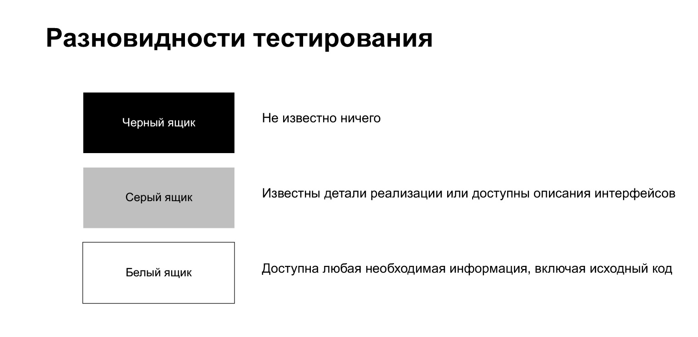

Примеры тест-кейсов для веб-сайтов
Тест-кейс 1: Проверка формы регистрации
- Открыть страницу регистрации.
- Ввести корректные данные в поля "Имя", "Email" и "Пароль".
- Нажать кнопку "Зарегистрироваться".
- Ожидаемый результат: Пользователь успешно зарегистрирован и перенаправлен на страницу профиля.
Этот тест-кейс позволяет проверить, работает ли процесс регистрации пользователей корректно. Важно убедиться, что все поля формы принимают данные в правильном формате и что система обрабатывает их без ошибок.

Тест-кейс 2: Проверка восстановления пароля
- Открыть страницу восстановления пароля.
- Ввести зарегистрированный email.
- Нажать кнопку "Отправить".
- Ожидаемый результат: Пользователь получает письмо с инструкциями по восстановлению пароля.
Этот тест-кейс проверяет, работает ли функция восстановления пароля. Важно убедиться, что система отправляет письмо с инструкциями на правильный адрес и что пользователь может успешно восстановить доступ к своему аккаунту.

Тест-кейс 3: Проверка поиска на сайте
- Открыть главную страницу сайта.
- Ввести запрос в поле поиска.
- Нажать кнопку "Поиск".
- Ожидаемый результат: Отображается список результатов, соответствующих запросу.
Этот тест-кейс проверяет, работает ли функция поиска на сайте. Важно убедиться, что система правильно обрабатывает запросы и отображает релевантные результаты.

Тест-кейс 4: Проверка добавления товара в корзину
- Открыть страницу товара.
- Нажать кнопку "Добавить в корзину".
- Перейти в корзину.
- Ожидаемый результат: Товар отображается в корзине с правильной информацией о цене и количестве.
Этот тест-кейс проверяет, работает ли процесс добавления товаров в корзину. Важно убедиться, что система правильно обрабатывает добавление товаров и отображает корректную информацию в корзине.

Тест-кейс 5: Проверка оформления заказа
- Перейти в корзину.
- Нажать кнопку "Оформить заказ".
- Ввести данные для доставки и оплаты.
- Нажать кнопку "Подтвердить заказ".
- Ожидаемый результат: Заказ успешно оформлен, и пользователь получает подтверждение.
Этот тест-кейс проверяет, работает ли процесс оформления заказа. Важно убедиться, что система правильно обрабатывает данные для доставки и оплаты и что пользователь получает подтверждение о успешном оформлении заказа.

Лучшие практики и советы для новичков
Понимание требований
Перед началом тестирования важно внимательно изучить требования и спецификации проекта. Это поможет лучше понять, что именно нужно тестировать и какие результаты ожидаются. Понимание требований также помогает избежать недоразумений и ошибок в процессе тестирования.

Внимание к деталям
Ручное тестирование требует высокой степени внимательности и аккуратности. Даже мелкие ошибки могут привести к серьезным проблемам в будущем. Важно тщательно проверять каждый аспект приложения и документировать все обнаруженные проблемы.

Использование чек-листов
Чек-листы помогают не забыть о важных аспектах тестирования и структурировать процесс. Это особенно полезно для новичков, которые только начинают осваивать профессию. Чек-листы также помогают убедиться, что все необходимые тесты были выполнены и что ни один важный аспект не был упущен.

Коммуникация с командой
Эффективная коммуникация с разработчиками и другими членами команды помогает быстрее находить и исправлять ошибки. Не стесняйтесь задавать вопросы и уточнять детали. Хорошая коммуникация также помогает избежать недоразумений и улучшает общий процесс разработки.

Постоянное обучение
Сфера тестирования постоянно развивается, поэтому важно постоянно учиться и следить за новыми тенденциями и инструментами. Чтение статей, участие в вебинарах и посещение конференций помогут вам оставаться в курсе последних новостей. Постоянное обучение также помогает улучшить навыки и повысить эффективность работы.

Использование инструментов для отслеживания ошибок
Использование инструментов для отслеживания ошибок, таких как Jira или Bugzilla, помогает организовать процесс тестирования и обеспечивает прозрачность. Эти инструменты позволяют документировать обнаруженные дефекты, отслеживать их статус и координировать работу команды.

Тестирование на разных устройствах и браузерах
Важно проверять работу веб-сайта на разных устройствах и браузерах, чтобы убедиться, что он корректно отображается и функционирует для всех пользователей. Это особенно важно для веб-сайтов, которые должны быть доступными на мобильных устройствах.

Регулярное обновление тест-кейсов
Тест-кейсы должны регулярно обновляться, чтобы учитывать изменения в функциональности приложения и новые требования. Это помогает поддерживать актуальность тестов и обеспечивает их эффективность.
Ручное тестирование веб-сайтов — это важный и необходимый этап разработки, который помогает обеспечить высокое качество продукта. Следуя приведенным рекомендациям и практикам, вы сможете эффективно выполнять тестирование и находить даже самые скрытые дефекты.

Автоматическое тестирование
Каждый, кто писал первые программы (будь то классический «hello, world» или же калькулятор), всегда запускал тесты, чтобы проверить их работу.
Сам факт запуска — самое первое, незримое касание технологии тестирования в вашей жизни. Рассмотрим его как процесс поиска ошибок на чуть более сложной программе.
Например, вам нужно ввести три числа (a, b, c) и найти корни квадратного уравнения. Для решения пишем код:
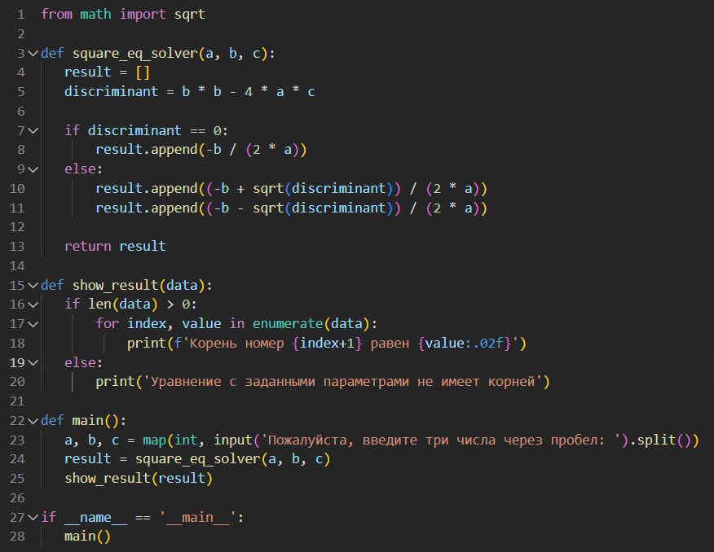
Сразу оговорюсь: любую задачу, какой бы она ни была краткой, я рассматриваю с позиции «когда-нибудь она вырастет и станет очень объёмной». Поэтому всегда стараюсь разделять программу на различные подпрограммы (ввод/обработка/вывод).
Возможно, вы уже заметили ошибку в коде. Однако иногда она может быть скрыта настолько глубоко, что её просто так не обнаружишь. И в таком случае единственный способ вывести ее на свет — протестировать код. Как это сделать?
— зная алгоритм нахождения корней уравнения, определяем наборы входных данных, которые будут переданы на вход программе;
— зная входные данные, можно вручную просчитать, какой ответ должна дать программа;
— запускаем программу и передаем ей на вход исходные данные;
— получаем от нее ответ и сравниваем с тем, который должен быть получен. Если они совпадают — хорошо, идём к следующему набору данных, если нет, сообщаем об ошибке.

Например, для данной задачи можно подобрать следующие тесты:
- 10x**2 = 0 — единственный корень x=0
- 2x**2 + 5x — 3 = 0 — у такого уравнения два корня (x1 = 0.5, x2=-3)
- 10x**2+2 = 0 — у этого уравнения корней нет
Тесты подобрали, что дальше? Правильно, запускаем:
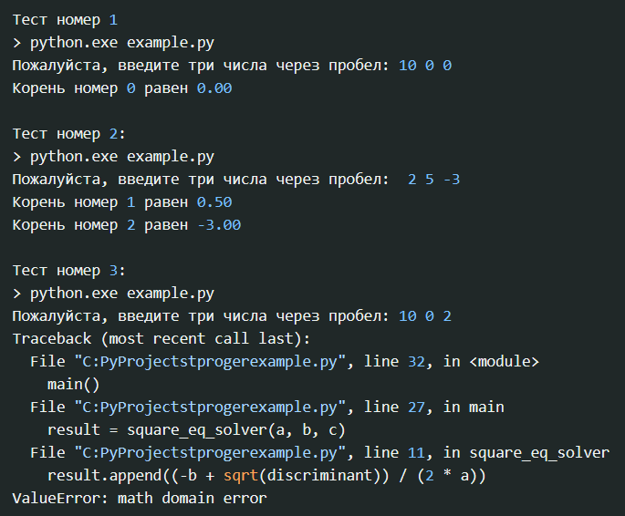
В третьем тесте произошла ошибка. Как раз та, которую вы могли заметить в исходном коде программы — не обрабатывался случай с нулевым дискриминантом. В итоге, можно подкорректировать код функции так, чтобы этот вариант обрабатывался правильно:
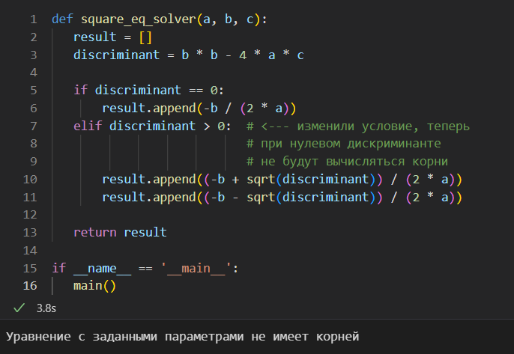
Но учтите, чтобы повторно проверить программу, потребуется потратить несколько минут и снова проверить все три варианта входных значений. Если таких вариантов будет много, вызывать их вручную будет очень накладно. И здесь на сцену выходит автоматизированное тестирование.
Программа автоматического тестирования запускается на основе заранее заготовленных входных/выходных данных и программы, которая будет их вызывать. По сути, это программа, тестирующая другие программы. И в рамках экосистемы языка Python есть несколько пакетов, позволяющих автоматизировать процесс тестирования.

Unittest
Две самые популярные библиотеки — unittest и pytest. Попробуем каждую, чтобы объективно оценить синтаксис.
Начнем с unittest, потому что именно с нее многие знакомятся с миром тестирования. Причина проста: библиотека по умолчанию встроена в стандартную библиотеку языка Python.

Формат кода
По формату написания тестов она сильно напоминает библиотеку JUnit, используемую в языке Java для написания тестов:
- тесты должны быть написаны в классе;
- класс должен быть отнаследован от базового класса unittest.TestCase;
- имена всех функций, являющихся тестами, должны начинаться с ключевого слова test;
- внутри функций должны быть вызовы операторов сравнения (assertX) — именно они будут проверять наши полученные значения на соответствие заявленным.

Пример использования
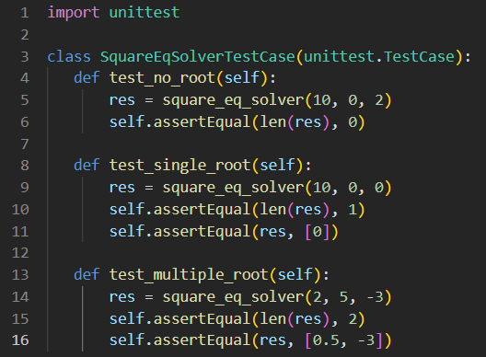
Запускается данный код следующей командой
python.exe -m unittest example.py
И в результате на экран будет выведено:
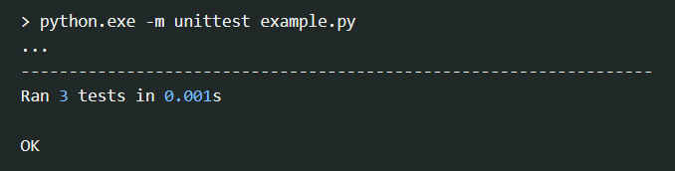
В случае, если в каком-нибудь из тестов будет обнаружена ошибка, unittest не замедлит о ней сообщить:
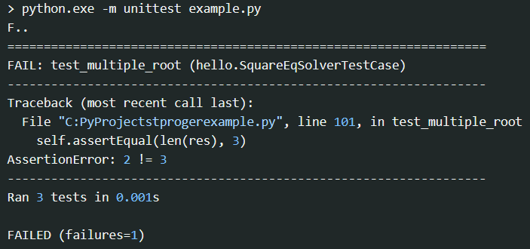

Unittest: за и против
За | Против
Является частью стандартной библиотеки языка Python: не нужно устанавливать ничего дополнительно; | Для проведения тестирования придётся написать достаточно большое количество кода (по сравнению с другими библиотеками);
Гибкая структура и условия запуска тестов. Для каждого теста можно назначить теги, в соответствии с которыми будем запускаться либо одна, либо другая группа тестов; | Из-за того, что разработчики вдохновлялись форматом библиотеки JUnit, названия основных функций написаны в стиле camelCase (например setUp и assertEqual);
Быстрая генерация отчетов о проведенном тестировании, как в формате plaintext, так и в формате XML. | В языке python согласно рекомендациям pep8 должен использоваться формат названий snake_case (например set_up и assert_equal).

Pytest
Возможно, наиболее популярный фреймворк с открытым исходным кодом из всех, представленных здесь.
Pytest позволяет провести модульное тестирование (тестирование отдельных компонентов программы), функциональное тестирование (тестирование способности кода удовлетворять бизнес-требования), тестирование API (application programming interface) и многое другое.

Формат кода
Написание тестов здесь намного проще, нежели в unittest. Вам нужно просто написать несколько функций, удовлетворяющих следующим условиям:
- Название функции должно начинаться с ключевого слова test;
- Внутри функции должно проверяться логическое выражение при помощи оператора assert.
Пример использования pytest для нашей задачи:
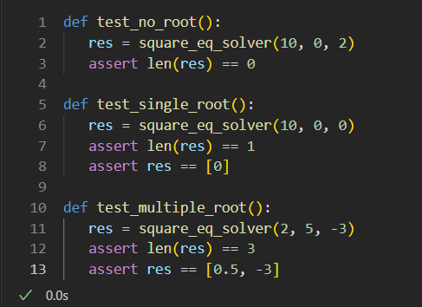

Запускается данный код следующей командой
pytest.exe example.py
И в результате на экран будет выведено:
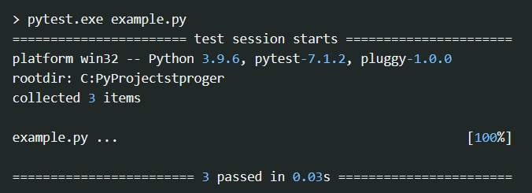

В случае ошибки вывод будет несколько больше:
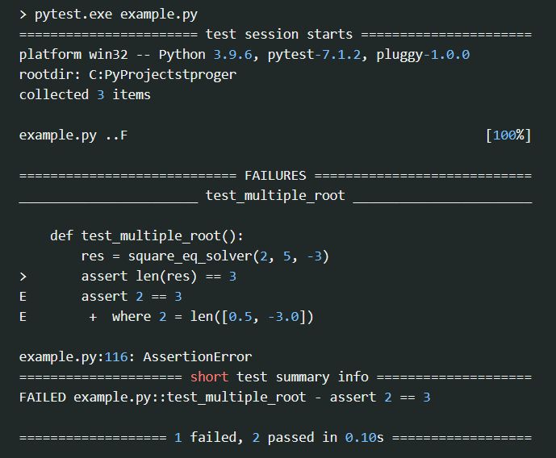

Pytest: за и против
За | Против
Позволяет писать компактные (по сравнению с unittest) наборы тестов; | pytest не входит в стандартную библиотеку языка Python. Поэтому его придётся устанавливать отдельно при помощи команды pip install pytest;
В случае возникновения ошибок выводится гораздо больше информации о них; | совместимость кода с другими фреймворками отсутствует. Так что, если напишете код под pytest, запустить его при помощи встроенного unittest не получится.
Позволяет запускать тесты, написанные для других тестирующих систем;
Имеет систему плагинов (и сотни этих самых плагинов), расширяющую возможности фреймворка. Примеры таких плагинов: pytest-cov, pytest-django, pytest-bdd;
Позволяет запускать тесты в параллели (при помощи плагина pytest-xdist).

Заключение
На протяжении этой лекции мы подробно рассмотрели важность тестирования в процессе разработки программного обеспечения на Python. Тестирование играет решающую роль в обеспечении качества и стабильности кода, позволяя выявлять и устранять ошибки на ранних этапах разработки. Мы обсудили основные типы тестов, включая модульные, интеграционные и функциональные тесты, и как они помогают проверить различные аспекты работы приложения. Особое внимание было уделено таким библиотекам, как unittest, pytest и mock, которые предоставляют мощные инструменты для автоматизации процесса тестирования. Unittest является встроенной библиотекой Python и предоставляет базовые возможности для создания и выполнения тестов. Pytest расширяет функциональность unittest, предлагая более удобный и гибкий синтаксис, а также поддержку множества плагинов. Библиотека mock позволяет эмулировать поведение объектов и функций, что особенно полезно при тестировании сложных взаимодействий между компонентами системы.
Понимание и правильное применение этих инструментов и методов тестирования позволит вам значительно повысить качество и надежность создаваемых вами программных продуктов. Однако, важно помнить, что тестирование не заканчивается написанием тестов; это непрерывный процесс, включающий анализ, рефакторинг и постоянное улучшение кода. Практика в написании тестов и их интеграция в вашу рабочую среду помогут вам стать более уверенным и квалифицированным разработчиком, способным создавать устойчивые и надежные приложения. Поэтому, продолжайте изучать и применять принципы тестирования в ваших проектах, чтобы обеспечить высокое качество вашего программного обеспечения.

Список литературы
- https://habr.com/ru/companies/yandex/articles/517266/
- https://tproger.ru/articles/testiruem-na-python-unittest-i-pytest-instrukcija-dlja-nachinajushhih
- https://ru.hexlet.io/courses/advanced_python/lessons/python_testing_introduction/theory_unit
- https://ru.hexlet.io/courses/advanced_python/lessons/python_testing_unittest/theory_unithttps://sky.pro/wiki/python/oop-v-python-polimorfizm/
- https://habr.com/ru/companies/otus/articles/433358/
- https://skillbox.ru/media/code/rukovodstvo-po-pytest-kak-testirovat-kod-v-python/
- https://blog.skillfactory.ru/glossary/pytest/
- https://practicum.yandex.ru/blog/fraymvorki-dlya-testirovaniya-na-python/
- https://sky.pro/wiki/profession/ruchnoe-testirovanie-veb-sajtov-osnovy-i-primery/

